2015届高三文科数学尖尖班培优第2课 2014.10.8
不等式恒成立问题解题策略
“恒成立”问题的常见解法，提高横向、逆向、创造性的思维能力。
一、不等式恒成立问题的常规处理方方法
1、转换求函数的最值：
（1）若不等式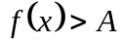在区间上恒成立,则等价于在区间上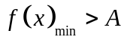，的下界大于A
（2）若不等式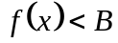在区间上恒成立,则等价于在区间上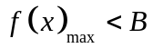,的上界小于A
注意：主参换位的技巧
2、分离变量法：在同一个等式或不等式中，将主元与辅元分离（常用的运算技巧）
适用题型：（1） 参数与变量能分离；（2） 函数的最值易求出。
3、数形结合：（凡是能与六种基本函数联系起来的相关问题，都可以考虑此法）
例1、已知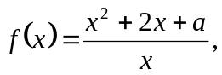对任意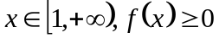恒成立,试求实数的取值范围;
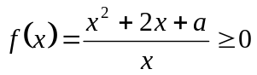对任意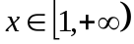恒成立
等价于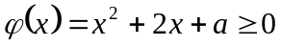对任意恒成立,又等价于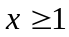时,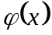的最小值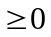成立.
由于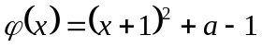在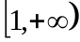上为增函数,
则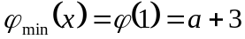,所以 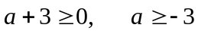
例2、若对于任意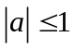，不等式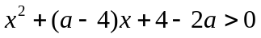恒成立，求实数x的取值范围. ∴x<1或x>3.

例3、对于满足|p|2的所有实数p,求使不等式x²+px+1>p+2x恒成立的x的取值范围。
分析：在不等式中出现了两个字母：x及P,关键在于该把哪个字母看成是一个变量，另一个作为常数。显然可将p视作自变量，则上述问题即可转化为在[-2，2]内关于p的一次函数大于0恒成立的问题。
略解：不等式即(x-1)p+x²-2x+1>0,设f(p)= (x-1)p+x²-2x+1,则f(p)在[-2,2]上恒大于0，故有：
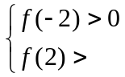即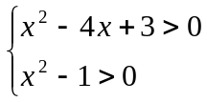解得：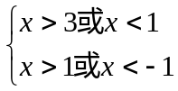
∴x<-1或x>3.
例4、（1）当x(1,2)时，不等式(x-1)²<log_{a}x恒成立，求a的取值范围。1<a2.
（2）不等式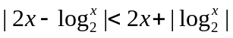成立，则x的取值范围
例5、不等式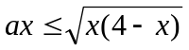在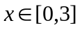内恒成立，求实数a的取值范围。
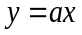
解：画出两个凼数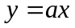和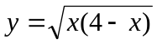在上的图象
x
y
0
3
如图
知当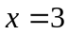时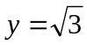，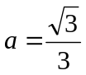
当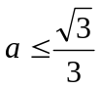时总有所以
例6（07辽宁卷文科22)已知函数，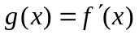，且对任意的实数 均有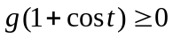，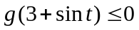.
(Ⅰ) 求函数的解析式；
(Ⅱ)若对任意的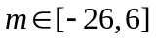，恒有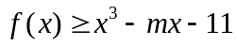，求的取值范围.
解析： (Ⅰ) ，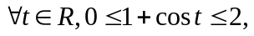
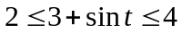，而，恒成立.则由二次函数性质得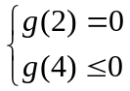 ，解得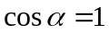，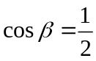，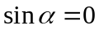 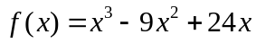。
（Ⅱ）.令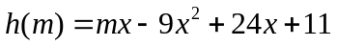，则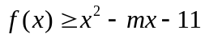 即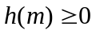.由于，则有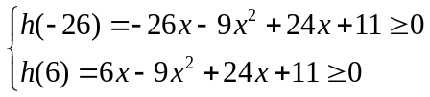. 解得 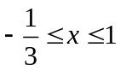.所以的取值范围为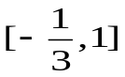。
例7 定义在R上的函数既是奇函数，又是减函数，且当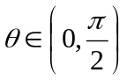时，有恒成立，求实数m的取值范围.
解析由得到：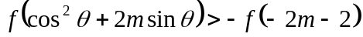
因为为奇函数，
t
g(t)
o
·
1
图1
故有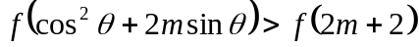恒成立，
又因为为R减函数，
t=m
从而有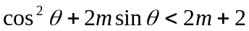对恒成立
设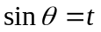，则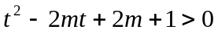对于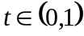恒成立，
方法一：动轴定区间法
在设函数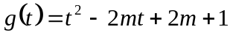,对称轴为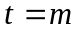.
①当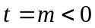时，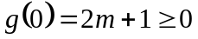，
t
g(t)
o
·
1
图2
即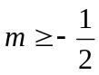，又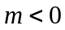
∴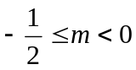(如图1)
t=m
t=m
②当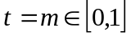，即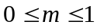时,
t
g(t)
o
·
1
图3
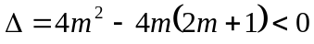,即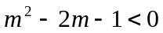,
∴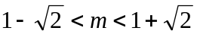,又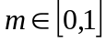,
∴(如图2)
③当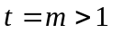时，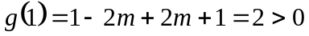恒成立.
∴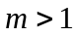(如图3)
故由①②③可知：.

方法2：分离变量法

